
Есть много профессий, хороших и важных,
Но есть между ними такая одна.
Она всех мудрее, она всех важнее,
Её будут славить во все времена.


4 октября в честь праздника День учителя, в нашей школе прошёл День самоуправление. В этот День одиннадцатиклассники попробовали себя в роли учителей. Ребята серьёзно отнеслись к подготовке уроков и всё у них получилось. Особенно понравились ученики-учителя учащимся младшим классам. Также учащиеся 8-10 классов провели с учителями: «Урок педагогического призвания», урок «Рискования» и урок «Миг математики». Ребята показали развлекательные сценки: «Дело было в учительской» и сценка «Интервью». Прошла инсценировка сказки «Репка» на новый лад совместно с учителями. Пропели весёлые частушки о школьной жизни. Учителя узнали много интересного о дальнейшей педагогической деятельности от школьного астролога.

Младшие классы приготовили для учителей выставку поделок «Восславим учителя трудом!
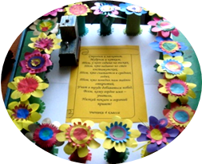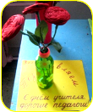
Активы классов среднего звена выпустили поздравительные открытки.

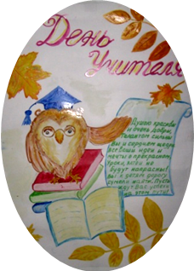
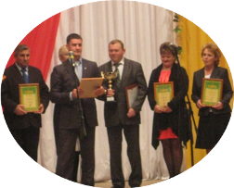
На Районном празднике, посвящённом Дню учителя МОУ «Венгеровская СОШ», тоже отличилась т.к. была награждена почётной грамотой УО Администрации Ракитянского района, за 2 место в 53 спартакиаде школьников среди сельских поселений.
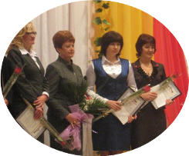
Конецкая Елена Вячеславовна, учитель русского языка и литературы, получила благодарственное письмо от главы Администрации Ракитянского района за многолетний труд, успешное обучение и воспитание учащихся.

